положение о государственном природном заказнике
Наименование заказника и его характеристика.
Елово-липовые леса с примесью ясеня и вяза
Ботанический.
Местонахождение. Московская область, Наро-Фоминский район, в 3 км южнее д. Хмырово.
Землепользователь._ Наро-Фоминский леспромхоз.
Законодательство, на основании которого организован заказник Статья 96 Закона РСФСР "Об охране природы в РСФСР", I960 г.
Иные нормативные акты на территории заказника. Отсутствуют.
Площадь и описание границ. 204 га. В заказник входят кв. 60, 61 Кузнецовского лесничества Наро-Фоминского леспромхоза (по лесоустройству 1981 г.).
Значение объекта. (А) Областное. Б) Научное (ботаническое). Хорошо выраженный редкий для Московской области тип лесного сообщества - липо-вый лес различных возрастных стадий с различной долей участия ели, со-сны, берёзы и локальной примесью редкого для области ясеня.
Исторические сведения об объекте. Объект обследован и предложен к охране Главным ботаническим садом АН СССР в 1978 г.
Описание объекта Смешанный лес со значительным участием, а местами -преобладанием липы; из других пород наиболее обильны осина, ель, берёза Возраст до 40 лет. В сырых местах вкрапления вяза, изредка - ясеня. Имеется дуб и клён. На отдельных выделах - ельник-кисличник и березняк травяной. В подросте много липы, ели, клёна. Подлесок образован лещиной черёмухой, жимолостью, рябиной, бересклетом, крушиной и калиной. В наземном покрове встречаются характерные растения хвойных и широколист-венных лесов: сочевичник весенний, хвощ лесной, костяника, папоротник мужской, лютик кашубский, звездчатка жёстковолосистая, звездчатка дубравная (по сырым местам - много), осока волосистая, пролесник многолет-ний, копытень европейский, майник двулистный, кислица, грушанка круглолистная. Часто встречаются редкие охраняемые растения: борец высокий, купальница европейская, василистник, водосборолистный, пальчатокорен-ник Фукса, колокольчик широколистный.
Состояние объекта. Удовлетворительное, хотя местами повреждён рубками. Местами лес повреждён трубопроводом.
Причины необходимости охраны. Возможность вырубки и рекреационных перегрузок. Объекту угрожает авария трубопровода, отводящего навозную жижу от свиноводческого комплекса.
Режим охраны. А) Допустимые виды деятельности: выборочные санитарные рубки и рубки ухода за лесом; охота - на общих основаниях;
сбор грибов и ягод, при необходимости - ограниченный.
Б) Запрещённые виды деятельности:
рубки главного пользования (в том числе - лесовосстановительные); рубки с апреля по октябрь включительно и вывоз древесины по непромёрзшей почве;
всякое строительство, прокладка дорог и иных коммуникаций; устройство стоянок, разведение костров; прогон и выпас скота;
сенокошение;
въезд автомототранспорта, кроме случаев, когда это связано с выполнением служебных обязанностей; сбор цветов, пересадка растений; изменение гидрологического режима территории; применение химических средств защиты леса.
В километровой зоне вокруг заказника запретить строительство вне существующих населённых пунктов.
Маркировка территории.
Научное наблюдение за влиянием посещения заказника на его состояние.
Прекращение сброса навозной жижи по трубопроводу через территорию за-
казника.
Организация,на которую возложена охрана. Наро-Фоминский леспромхоз
Наблюдение за влиянием посещения заказника на его состояние возложена на Мособлсовет B00П.

Составитель. Главный ботанический сад АН СССР (Е.Е.Гогина, Н.Б.Детерлеева, А.Е.Маценко), 1978 г. (ред. Мособлсовет ВООП, 1989 г.)

Елово-липовые леса с примесью ясеня и вяза
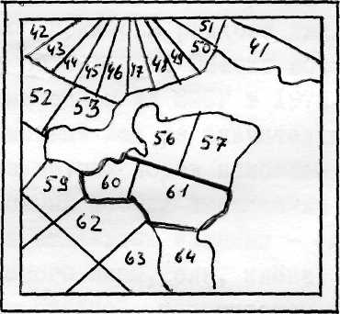
Условные обозначения:
граница заказника
Масштаб 1:100000

